Муниципальное автономное общеобразовательное учреждение
«Зиновская средняя общеобразовательная школа»
пер. Школьный, д.2,с. Зиново, Ялуторовский район,Тюменская область,627031
тел. 8(34535)99117, тел/факс: 8(34535)99183, e-mail: zinovo@mail.ru

Информационная справка МАОУ «Зиновская СОШ»

показатели | сведения
Наименование и статус ОО | Муниципальное автономное общеобразовательное учреждение  «Зиновская средняя общеобразовательная школа»
Дата создания ОО | МАОУ «Зиновская СОШ» образована 01.09.1927 года  http://zinovo.depon72.ru
Описание места расположения ОО | пер. Школьный, д.2,с. Зиново, Ялуторовский район, Тюменская область, Россия  http://zinovo.depon72.ru
Учредитель | Учредителем МАОУ "Зиновская СОШ" является Администрация Ялуторовского района  http://zinovo.depon72.ru
Уполномоченный орган | Муниципальное казенное учреждение Ялуторовского района «Отдел образования»  http://zinovo.depon72.ru
Юридический адрес | пер. Школьный, д.2,с. Зиново, Ялуторовский район, Тюменская область,627031  http://zinovo.depon72.ru
Фактический адрес | пер. Школьный, д.2,с. Зиново, Ялуторовский район, Тюменская область,627031  http://zinovo.depon72.ru
Структурное подразделение | Структурное подразделение МАОУ «Зиновская СОШ» детский сад «Колосок»  ул. Победы, д. 67а,с. Зиново, Ялуторовский район, Тюменская область,627031  http://zinovo.depon72.ru  http://zinovo.depon72.ru/?page_id=3301
Режим работы ОО  График работы ОО | Школа работает в одну смену с 07.30 до 19.00, функционирует в режиме пятидневной рабочей недели с шестым развивающим днем. Продолжительность урока в 1 классе – 35 минут, во 2-11 классах – 40 минут  http://zinovo.depon72.ru  http://zinovo.depon72.ru/?p=1066
О руководителе ОО | 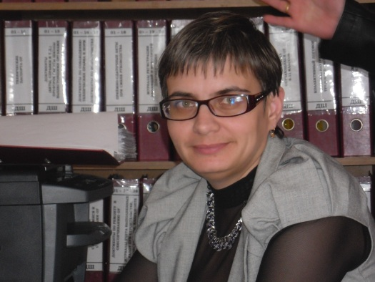  Воробьева Людмила Валерьевна,  тел. /34535/ 99-117,  8-922-070-44-01  http://zinovo.depon72.ru
О заместителях руководителя ОО | 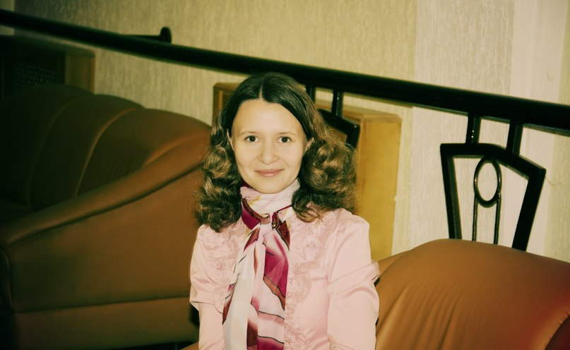  Заместитель директора по УВР  Гутвина Наталья Григорьевна,  тел. /34535/ 99-117  8-932-489-33-39  http://zinovo.depon72.ru

Старший воспитатель
структурного подразделения детский сад «Колосок»
Глебова Галина Анатольевна,
тел. /34535/99-199, 8-8-952-687-71-98

http://zinovo.depon72.ru
Контактный телефон | 8-34535-99-117, 8-34535-99-199
Факс | 8-34535-99-183
e-mail | zinovo@mail.ru
Официальный сайт | http://zinovo.depon72.ru
Характеристика педагогического персонала | Состояние педагогических кадров по педагогическому стажу  До 5 лет 5 человек (27,8%)  От 5 до 10 лет 2 человека (11,1%)  От 10 до 20 лет 4 человека (22,2%)  Свыше 20 лет 7 человек (38,9%)  Состояние педагогических кадров по квалификации  Отличник народного просвещения 1 человек (5,5%)  Почетный работник общего образования 1 человек (5,5%)  Высшая квалиф. категория 4 человека (22,2%)  Первая квалиф. категория 6 человек (33,3%)  Без квалиф. категории 3 человека (16,7%)  Соответствие занимаемой должности 5 человек (27,8%)  Состояние педагогических кадров по образованию  Высшее образование 11 человек (61,1%)  Среднее специальное 7 человек (38,9%)
Структура и органы управления ОО | http://zinovo.depon72.ru/?cat=18
Форма обучения | Очная, дневная
Нормативный срок обучения | Начальная школа – 4 года (1-4 классы)  Основная школа – 5 лет (5-9 классы)  Средняя школа – 2 года (10-11 классы)
Срок действия государственной аккредитации | Свидетельство о государственной аккредитации – серия 72 А 01 № 0000340 от 05.05.2015 года рег. № 104  Свидетельство действительно по 05 мая 2027 года  http://zinovo.depon72.ru/?p=2291
Численность обучающихся | На 01.09.2015 года – 110 человек:  Начальные классы – 53 ученика  Основные классы – 48 учеников  Средние классы – 9 учеников
Язык обучения | русский  http://zinovo.depon72.ru  http://zinovo.depon72.ru/?p=1091
Характеристика нормативно-правового и документационного обеспечения ОО (Устав, лицензия, свидетельство о государственной аккредитации, локальные акты) | 1. Устав МАОУ «Зиновская СОШ» (новая редакция), утвержденный постановлением Администрации Ялуторовского района № 2465-п от 19.12.2013 года  http://zinovo.depon72.ru/?cat=25&&paged=3  2. Лицензия на осуществление образовательной деятельности – серия 72 Л 01 № 0000024 от 20.07.2012 года № 7233  http://zinovo.depon72.ru/?cat=25&&paged=1  3. Свидетельство о государственной регистрации права на постоянное (бессрочное) пользование земельного участка - школа – 72 НК № 808006 от 27.05.2008  http://zinovo.depon72.ru/?cat=25&&paged=3  4. Свидетельство о государственной регистрации права на постоянное (бессрочное) пользование земельного участка - детский сад – 72 НК № 808007 от 27.05.2008  http://zinovo.depon72.ru/?cat=25&&paged=2  5. Свидетельство о государственной регистрации права на оперативное пользование нежилым строением (школа) - 72 НК № 879855 от 13.01.2008  http://zinovo.depon72.ru/?cat=25&&paged=2  6. Свидетельство о государственной регистрации права на оперативное пользование нежилым строением (детский сад) - 72 НК № 006121 от 19.02.2008  http://zinovo.depon72.ru/?cat=25&&paged=2
Краткая справка об истории ОО, традициях, сложившихся в коллективе | ИСТОРИЯ. 1 сентября 1927г. в небольшом селе Зиново открыла двери своим первым ученикам начальная школа.  История нашей школы началась с того, что в 1927 году из деревни Южная в наше село был перевезен кулацкий дом, в котором начали обучать детей (до этого учили по домам).  В июне 1930г. состоялся первый выпуск.  В 1974 году было построено здание новой школы.  1 сентября 1974 года начальную школу реорганизовали в восьмилетнюю школу.  1 сентября 1991 года наша школа сменила статус с восьмилетки на среднюю.  ТРАДИЦИИ. День знаний, посвящение в первоклассники, вечер встречи выпускников, новогодние праздники, день Защитника Отечества, международный женский день, День смеха, День самоуправления, День Победы, праздник последнего звонка, выпускные вечера, день защиты детей и др.  Акции – ко Дню пожилого человека, Дню матери, Дню Победы, Дню защитника Отечества, акции по экологии, здоровью и др.  Спортивные соревнования – по волейболу, баскетболу, настольному теннису, дартсу, лыжным гонкам, мини-футболу и др., праздник «папа, мама и я –спортивная семья»  http://zinovo.depon72.ru/?cat=5
Краткая характеристика социума  Наличие культурно-просветительских, спортивных и других учреждений (указать каких) в микрорайоне | МАОУ «Зиновская СОШ» расположена в 10 километрах от районного центра – г. Ялуторовск. Школа берет на себя функцию организации досуга обучающихся и создания системы дополнительного образования. В центре села Зиново расположены сельский дом культуры, сельская библиотека и фельдшерско-акушерский пункт. В школе обучаются все дети, проживающие в селе Зиново и деревнях Соснина, Сингуль и Кордон  Характерные для села тенденции: повышение интереса молодежи к получению качественного образования, которое позволит им в дальнейшем само реализовываться в динамично изменяющихся условиях окружающего социума
О материально-техническом обеспечении ОО | Школа имеет оборудование для эффективного использования информационно-коммуникационных технологий в образовательном процессе.  В учреждении имеются 11 компьютеров и 2 ноутбука.  3 кабинета школы оборудованы автоматизированным рабочим местом учителя (компьютер, проектор, экран), что составляет 36% от общего числа всех кабинетов.  Созданы автоматизированные рабочие места: библиотекаря; старшего воспитателя; администрации школы (6 компьютеров).  На компьютерах установлены операционные системы Windows (на 11 компьютерах). Приобретена периферийная техника: мультимедийный проектор – 3 шт.; интерактивная доска – 2 шт.; принтер – 7 шт.; многофункциональное устройство – 4 шт.; сканер – 1 шт.  Функционирует компьютерный класс на 4 учебных места. Школа подключена к сети Интернет, доступ безлимитный, оплата за счёт средств областного бюджета.  Программное обеспечение школы Антивирус Касперского 6.0 и Microsoft Office профессиональный плюс 2010  Создан школьный сайт, вводятся классные журналы и дневники в электронной форме Web - образование  В школьной библиотеке имеется книжный фонд насчитывающий 7478 единиц изданий, в том числе 3380 единиц учебников. Библиотека ежегодно пополняется учебниками, художественной, научно-популярной литературой, имеется медиатека  Помещение школьной библиотеки оборудовано читальным залом для самостоятельных занятий обучающихся.  Для проведения уроков физкультуры и обеспечения внеурочной занятости в школе работает 1 спортивный зал, имеющие раздевалки. Спортзалы оснащены всем необходимым спортивным оборудованием.  Обучающиеся школы обеспечены горячим питанием, которое осуществляется через столовую (на 60 посадочных мест). Питание организовано в соответствии с графиком, утвержденным директором школы.  Безопасное пребывание в школе обеспечено наличием: автоматизированной системы пожарной сигнализации, автоматической установкой тревожной сигнализации, системой видеонаблюдения – структурное подразделение детский сад «Колосок»  На переменах организовано дежурство учителей по школе.  http://zinovo.depon72.ru/?cat=27
Нормативно-правовое обеспечение | Школа осуществляет деятельность на основании Федерального закона «Об образовании в Российской Федерации» от 29.12.2012 № 273 – ФЗ, вступившего в силу 01.09.2013 года, Федеральной программы развития образования, Национальной докторины образования Российской Федерации, закону «Об основных гарантиях прав ребенка в Российской Федерации» и отражает основные направления образовательной политики, приоритетным национальным проектом «Образование», другими локальными актами  http://zinovo.depon72.ru/?cat=25
О структуре и об органах управления ОО | http://zinovo.depon72.ru/?cat=18
О федеральных государственных образовательных стандартах | http://zinovo.depon72.ru/?cat=9
О реализуемых образовательных программах | http://zinovo.depon72.ru/?p=5243  http://zinovo.depon72.ru/?p=5246
О персональном составе педагогических работников | http://zinovo.depon72.ru/?p=1062
О наличии общежития, интерната | http://zinovo.depon72.ru/?p=1182
Об объеме образовательной деятельности, финансируемое из бюджета и других источников | http://zinovo.depon72.ru/?p=1190
О поступлении финансовых и материальных средств и об их использовании по итогам финансового года | http://zinovo.depon72.ru/?p=1190
О трудоустройстве выпускников | http://zinovo.depon72.ru/?p=1191
План финансово-хозяйственной деятельности ОО | http://zinovo.depon72.ru/?p=1190
О локальных нормативных актах | http://zinovo.depon72.ru/?p=5211
Отчеты о результатах самообследования | http://zinovo.depon72.ru/?p=5249
Об оказании платных образовательных услуг | http://zinovo.depon72.ru/?cat=11  http://zinovo.depon72.ru
Предписания органов, осуществляющих государственный контроль (надзор), отчеты о таких предписаний | http://zinovo.depon72.ru/?p=1179

Остякова Наталья Сергеевна, /34535/ 99- 117

